购物：淘宝案例分析

产品概述
- 产品概述
拼多多作为新电商开创者，致力于将娱乐社交的元素融入电商运营中，通过“社交+电商”的模式，让更多的用户带着乐趣分享实惠，享受全新的共享式购物体验。
- 产品定位
社交电商领导者
- 产品特点
拼多多在中国开创了“社交+电商”的创新电商模式，旨在让更加注重价格高低的消费者利用拼团的购物模式并借助社交平台分享实惠，从而以较低价格购得商品。
从其名称就不难看出，拼多多重在“拼”团以及实惠“多多”。
- 目标用户
用户性别和年龄分布：
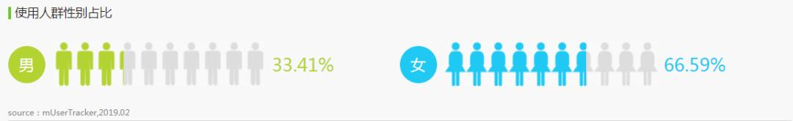
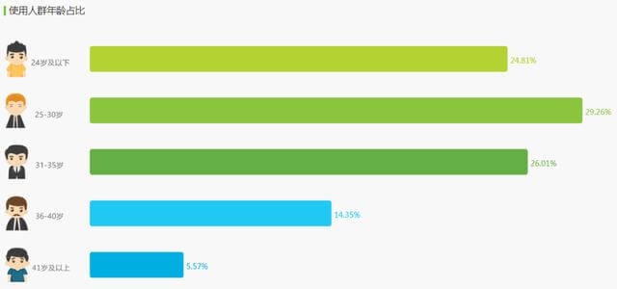
从图中可以看到，拼多多的用户女性居多，占比66.59%，远高于男性用户，这与产品的性质相关，作为男性，购物目的性很强，而女性则是很随意，所以这种现象很正常。
在年龄分布上，则与常规的网购产品等同，使用拼多多的用户主要集中在20岁到35岁，其中25到30岁的用户占比最大，达到了29.26%,31到35岁的用户和24岁以下的用户占比也均达到了25% 左右。
可见使用拼多多的主要还是35岁以下的年轻用户，这个年龄段的用户可能经济收入还没有达到理想水平，比如刚刚毕业的大学生等。
这类用户接受新鲜事物的能力较高，愿意尝试新奇的东西，享受网购的快乐又不失与时代脱节，是互联网时代的中坚力量。

- 使用场景
- 通过团购来获得商品
流程交互
- 主页
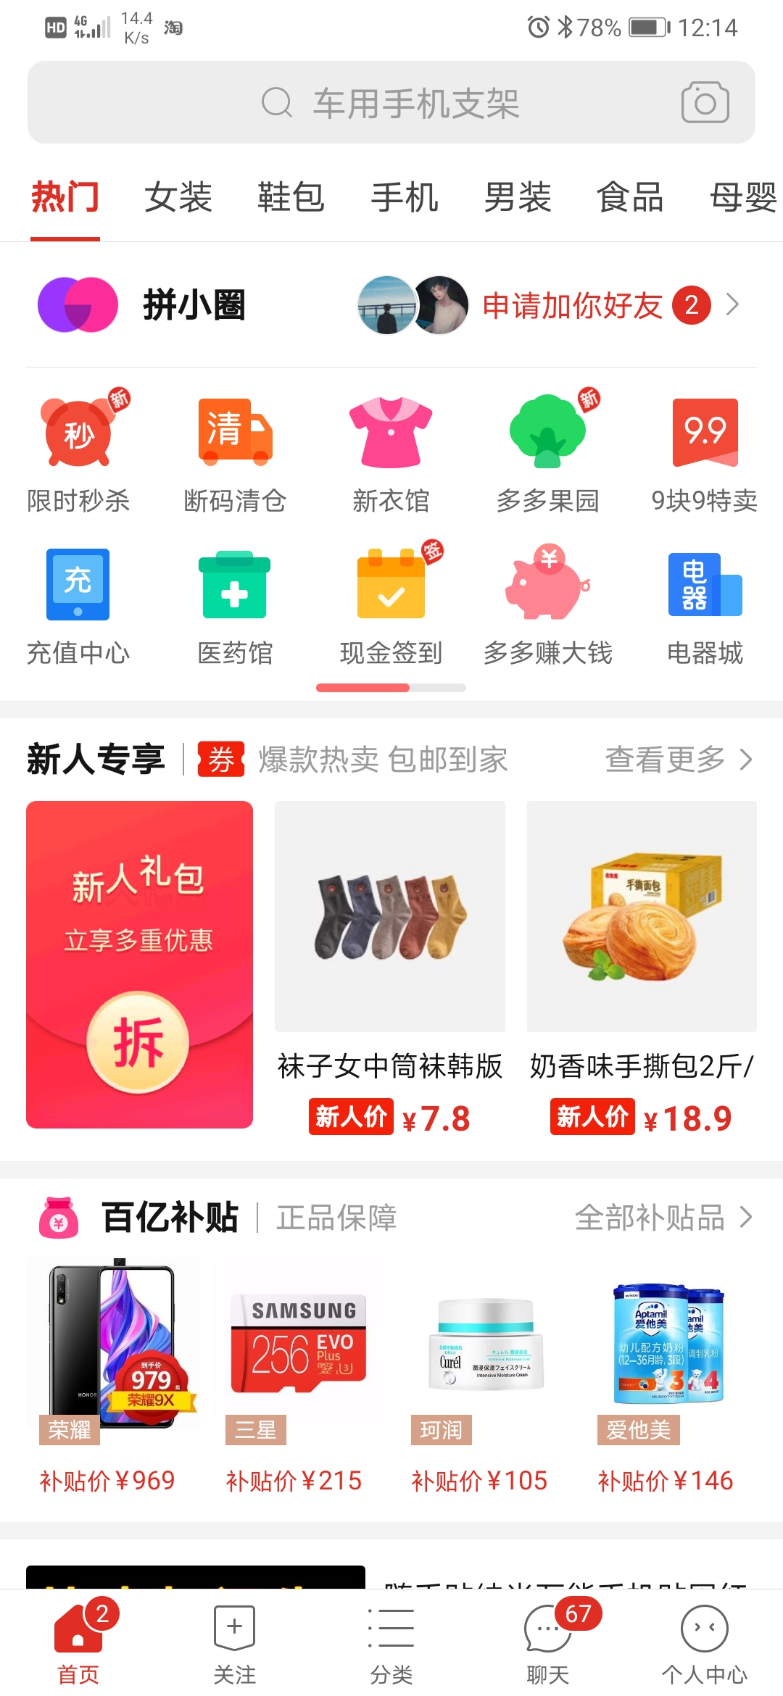
主页头部是搜索框方便我们搜索物品。然后就是拼多多的一些主要功能提供给我们选择。最下面是导航条，方便我们跳转页面。
- 购买页面
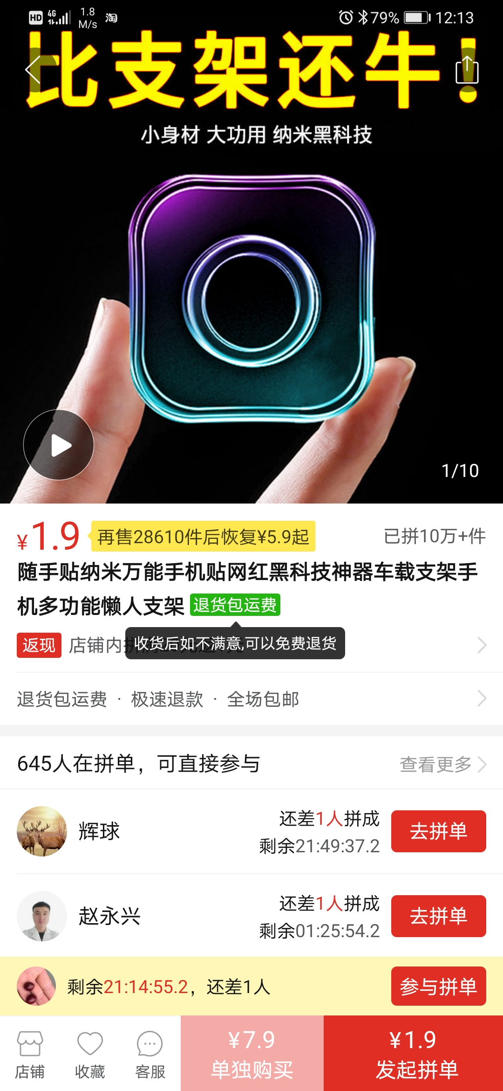
购买页面是这个app最具特色的页面。就是拼单，拼多多就是支持多人集体购买然后给大家优惠的价格。主要可以吸引更多的用户并且介绍自己的朋友来使用这个app。在下方还有拼单的团队，可以更加方便的让我们去完成组队去拼单。

购物车中有一个全选的按钮可以方便我们进行一次性的购买。下面还有对于我们 的购买习惯给我们推荐一些商品。

总结
- 优点
界面简洁，购买商品方便。拼单的形式吸引更多的用户
- 缺点
假货多
- 机会
吸引新的一批年轻人参与到淘宝购物的环节中
- 竞争
其他购物app的冲击

